ORHAN ABALIOĞLU MTAL ENDÜSTRİYEL OTOMASYON ALANI
DÖNER SERMAYE KAPSAMINDA ÜRETİLEN ÜRÜNLER VE
ÜRETİM KAPASİTESİ

- PLASTİK ENJEKSİYON ÜRÜNLERİ :
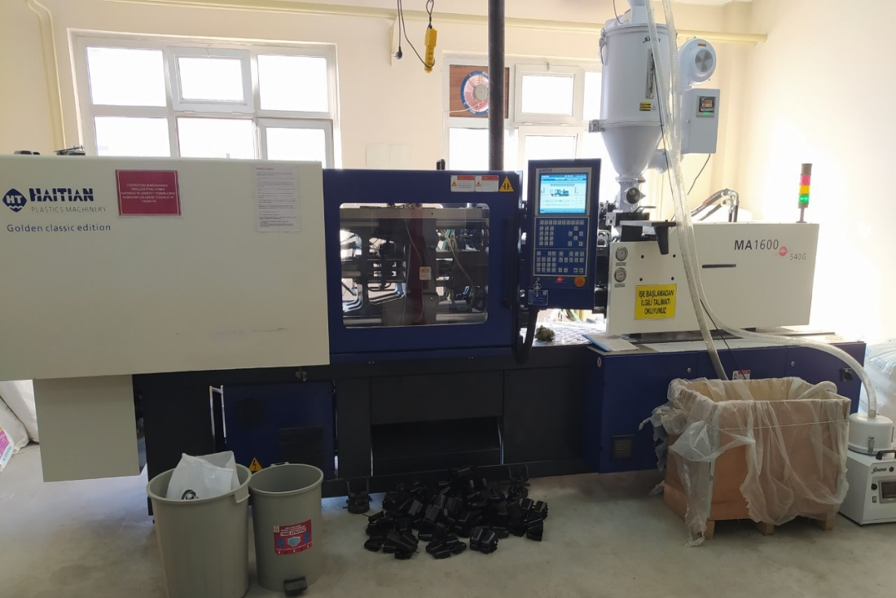

Makinenin Özellikleri :
Endüstriyel Otomasyon Bölümümüzde bulunan “Haitian Plastics Machinery MA1600 540G” Enjeksiyon makinamızın Teknik Özellikleri; üretim kapasitesi, kalıp bağlama boyutları, Plastik Enjeksiyon kapasitesi gibi değerler verilmiştir.

ENJEKSİYON ÜNİTESİ
Teorik enj.hacmi cm3 395
Enjeksiyon Kapasitesi g 359
Enjeksiyon Oranı g/s 172 ( sistemin verimi, kalıp özellikleri ve ortam şartlarına bağlı olarak maksimum enjekte edilecek plastik miktarı 265,5 gr)
Enjeksiyon Basıncı MPa 137
Plastikleşme Hızı (GPPS) g/s 21.6
Vida Devir Hızı rpm 0-190

MENGENE ÜNİTESİ
Kilitleme Gücü kN kN 1600
Mengene Stroğu mm 420
Kolonlar Arası Mesafe mm 455 X 455
Max.Kalıp Kalınlığ mm 500 (maksimum makinaya bağlanacak kalıp kalınlığı)
Min.Kalıp Kalınlığı mm 180 (minimum makinaya bağlanacak kalıp kalınlığı)
İtici Stroğu mm 140
İtici Gücü kN 33

DİĞERLERİ
Max.pompa basıncı MPA 16
Pompa motor Gücü kW 15
Isıtıcı Gücük W 9.75
Mal Hazne Kapasitesi kg 25
Yağ Tankı Kapasaitesi litre 235

Not : 50 saniyede 4 lü kalıptan 4 adet sıra ayağı basımı gerçekleştirilip 200 000 adet üretim yapılarak Milli Eğitim Bakanlığına 2022-2023 Eğitim Öğretim Yılında Teslim Edilmiştir.

Aşağıda enjeksiyon makinasında üretilen ürünler gösterilmiştir.
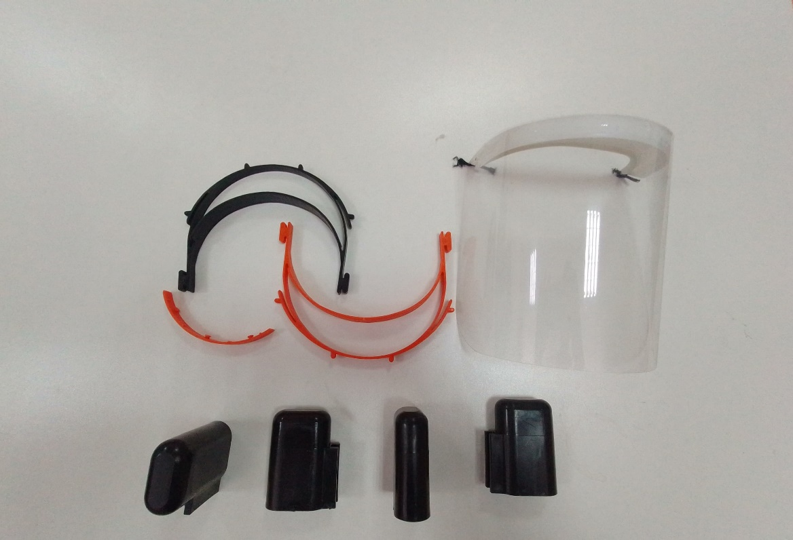

DEN-ATMATİK Geri Dönüşüm Otomatı

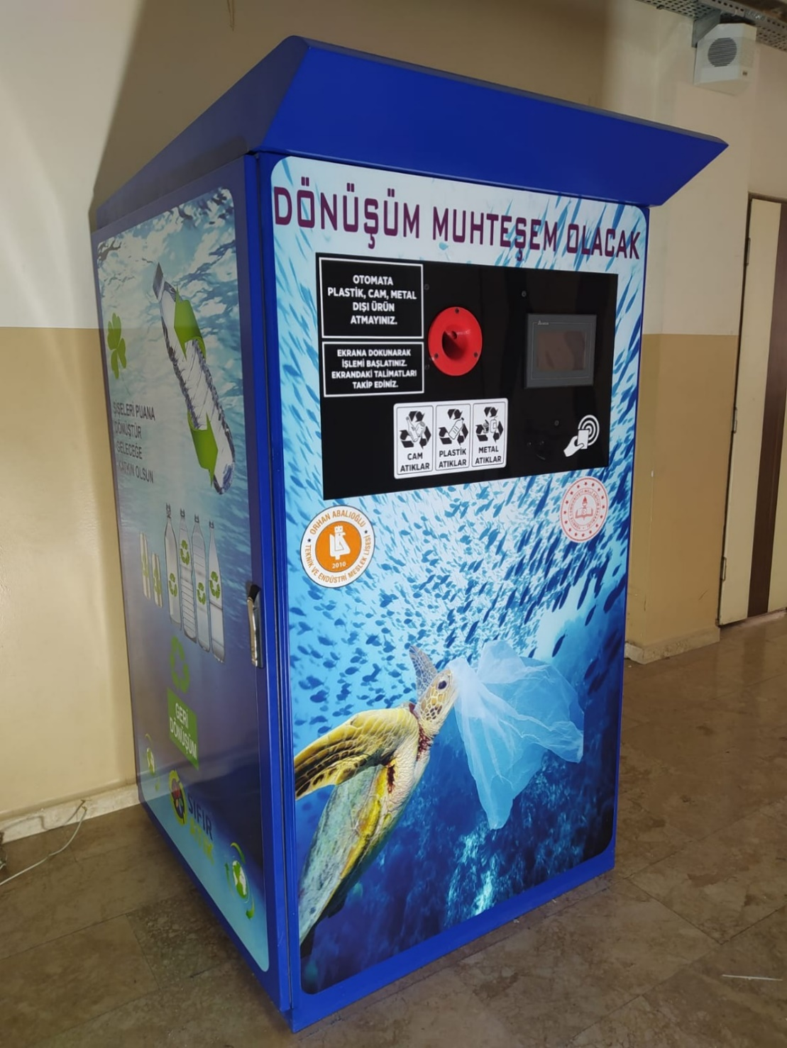

Amacı :
DEN-ATMATİK Geri Dönüşüm Otomatının amacı öğrencilere geri dönüşüm bilinci kazandırmaktır. Pet şişe, cam şişe ve teneke kutu ambalaj atıklarını toplamaya yarayan bu cihaz, toplanan atıkları sensörlerle algılayarak sayan, toplanan atık miktarını ekranda gösteren, atıkların kim tarafından atıldığını belirli kodlarla ve kart okuma sistemiyle ekranda gösteren, bu ekran çıktılarını çeşitli alanlarda (okul idaresi, okul kantini, okul kooperatifi gibi) kullanılabilmesi ile kişilere (öğrencilere) puan veren, geri dönüşüme teşvik eden, geri dönüşüm oranını artıran, dünyamızın daha yaşanabilir hale gelmesi için eğitim kurumlarımızda öğrencilerimizi geri dönüşüm bilincini veren bir cihaz olması amaçlanmıştır.
Sistemin Çalışması ve Yapısı:
Ön kısmında erişilebilir konumda olan ve geri dönüşüm için toplanacak malzemelerin çeşitliliğine göre farklı ebatlarda olabilecek bir atıp bırakma deliği, dokunmatik ekran konumlandırılmıştır. Pet şişe, cam şişe ve teneke kutu için ideal olarak dairesel kesitli bir atık bırakma giriş haznesi seçilmiştir. Atık bırakma giriş haznesi önüne yerleştirilebilen bir sensor ile açılıp kapanabilen özel tasarım kapak yapılmıştır.
İç kısımda ise atık bırakma deliğinin hemen sonuna konumlandırılmış mamul yönlendirme mekanizması vardır. Atık kabul mekanizmasını geçen atıklar yönlendirme mekanizması ve sensörlerin kontrolünde birikme haznesine düşmektedir.
Tüm projeyi yöneten ise ECU yani elektronik kontrol ünitesi algılayıcılar vasıtasıyla atık algılayıcı sensör sayesinde atığı kabul mekanizması açılarak atık giriş haznesinden atık iç kısma geçer. İç kısımdaki atık yönlendirici mekanizma ve atığın son olarak biriktirme haznesine girdiğini gören sensor atık girişini onaylayarak atığı atan kişiye puan ve toplam atık miktarıyla ilgili verileri dokunmatik ekrana yazar.
Atık toplama hazneleri içinde biriktirilen pet şişe, cam şişe ve teneke kutu atıklar belirli süreler ile sistem tarafından seviye algılayıcı doluluk halinin rapor verilmesi ile alınarak yerine boş bir toplama haznesi konur. Makinelerden alınan atıklar taşınarak bir hurda mahallinde biriktirilir. Bu sayede elle toplama doğadan toplama veya çöpten ayrıştırma gibi zor süreçlerle uğraşmadan atık kaynağında toplanabilmektedir. Bu makinayla atık toplama ayrıştırma işlem maliyetleri oldukça düşmektedir. Ayrıca geri dönüşüm oranını arttıracağı, kişilere geri dönüşüm için teşvik edici puanlama olması, geri dönüşüm farkındalığı yaratmaktadır.
Patentler :
- DEN-ATMATİK Marka Patenti :
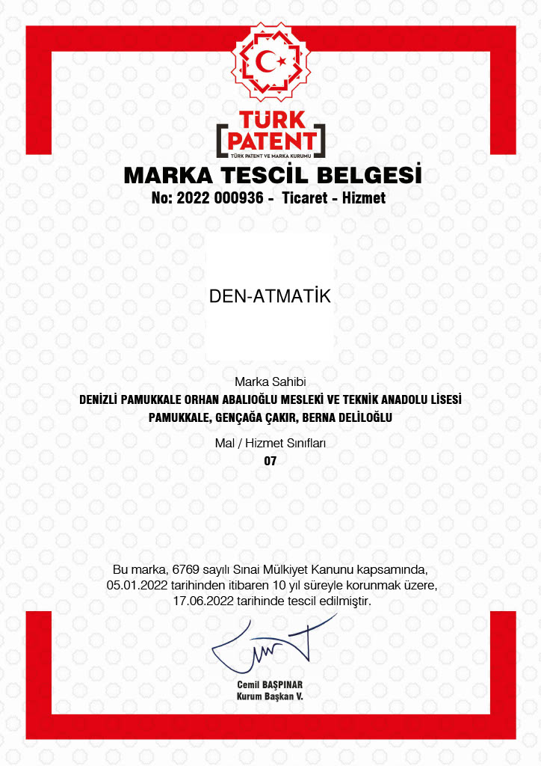

- Tasarım Patenti :

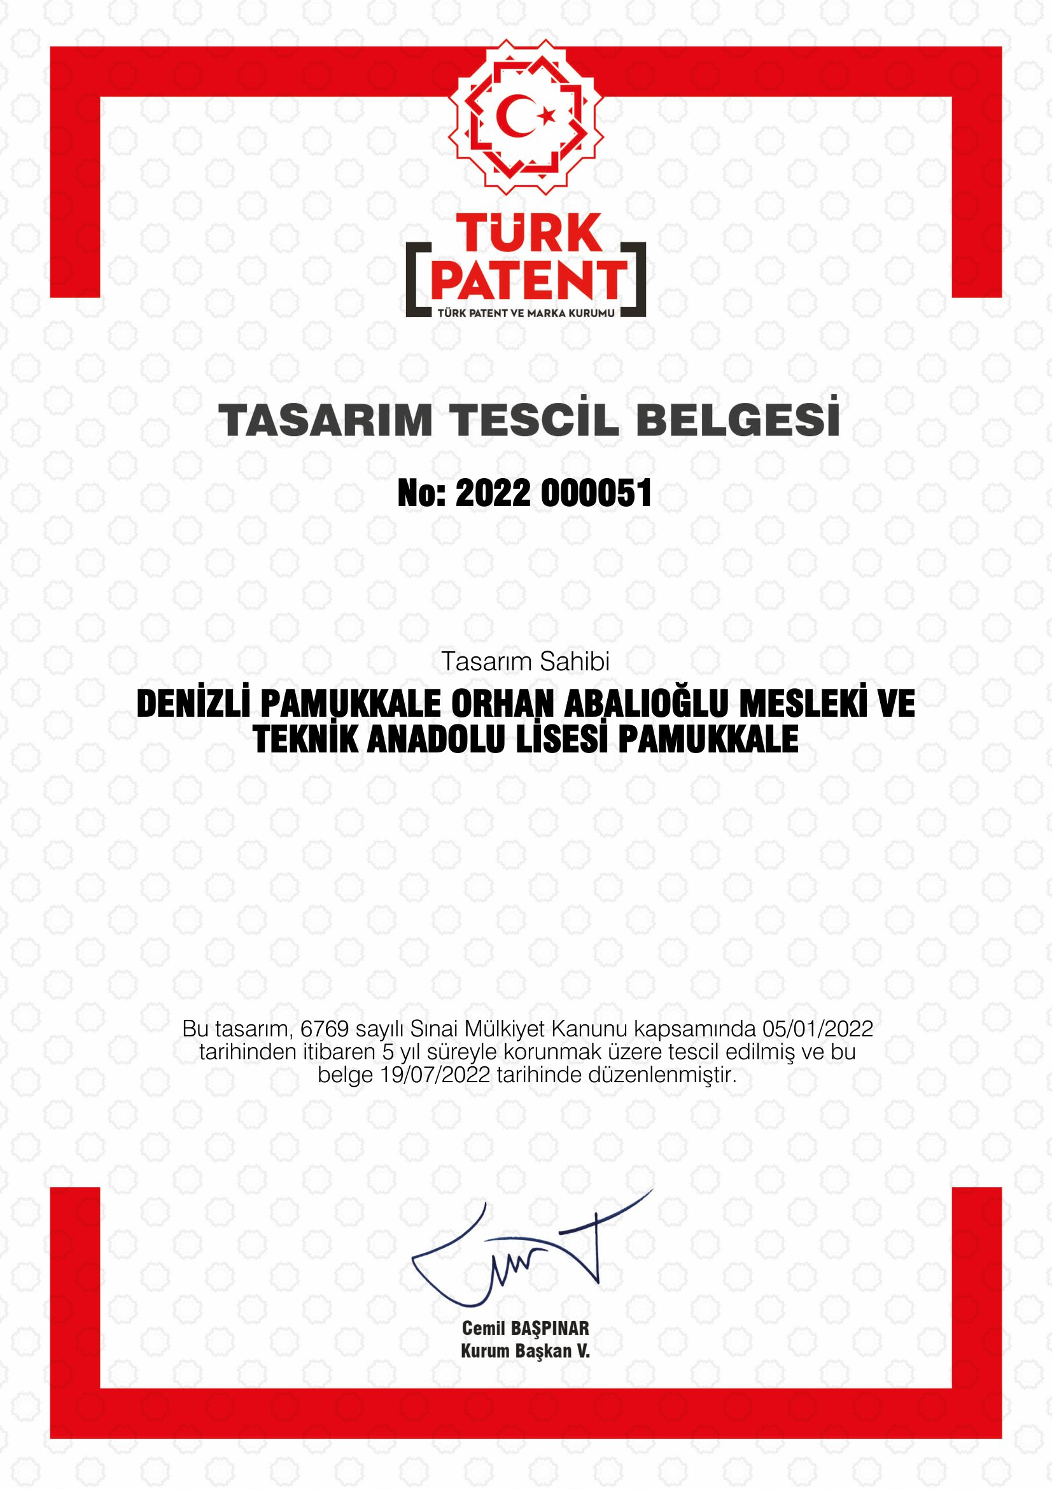

- Faydalı Model Patent Başvurusu :
DENATMATİK Geri Dönüşüm Otomatı için faydalı model patent başvurusu gerçekliştirilmiş olup, işlemler devam etmektedir.

Not: DENATMATİK Geri Dönüşüm Otomatından şu ana kadar Denizli Zübeyde Hanım Anaokulu ve Ankara Aselsan Meslek Lisesi olmak üzere 2 okula satılmış olup bir adette okulumuz teşhir için imal edilmiştir. Sıfır atık bilincinin oluşturulması amacıyla ;
- Okullarına
- Belediyelere
- Marketlere
Döner sermaye kapsamında İmalatı ve satışı yapılabilir.

